MATEMATICA ATTUARIALE - (Prova scritta) – Appello: 24 luglio 2014

Cognome e Nome Matricola n.
Quesito 1.
Una polizza Mista Doppia di durata 5 anni è stata stipulata su una testa di 45 anni, al tasso tecnico del 2%, per un capitale caso vita di 2000 euro, prevedendo il pagamento del premio annuo costante per l’intero periodo contrattuale. Si completi la seguente tabella, evidenziando la dinamica del premio annuo (P), dei premi di rischio (PR), dei premi di risparmio (PS), dei premi naturali (PN), dei premi a riserva (PAS), dei capitali sotto-rischio (C-V) e della riserva matematica finale (V).
t | L_{x+t} | q_{x+t} | _{t}p_{x} | v^{t} | _{t}E_{x} | C - V | PN | P | V | PS | PR | PAS
0 | 94638
1 | 94383
2 | 94097
3 | 93772
4 | 93411
5 | 93016
Nota: 1) arrotondare i tassi (q, p, v, E) alla quinta cifra decimale. 2) Arrotondare gli importi alla terza cifra decimale.
Quesito 2. Per un’assicurazione mista “a capitale raddoppiato”, a premio annuo costante, dimostrare che la formula di calcolo della riserva matematica prospettiva equivale alla formula di calcolo della riserva matematica retrospettiva.
Svolgimento.

Quesito 3. Per un contratto di Temporanea caso morte, dimostrare che nell’ultimo anno di contratto il premio di risparmio è negativo.
Svolgimento.

Quesito 4.
Un individuo di età x = 30 assicura agli eredi un capitale C=20.000€ decrescente annualmente di ragione d = -C/n (dove n indica la durata del contratto), da corrispondere all’atto del decesso se questo avviene entro 30 anni. Determinare: il premio annuo costante pagabile al più per 10 anni. (tasso tecnico = 3%)
Dati:
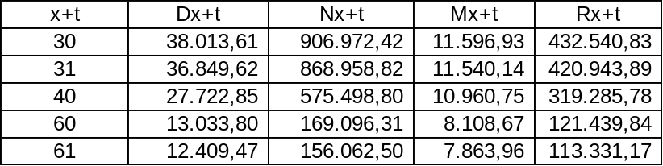
Svolgimento.

Quesito 5. La legge di sopravvivenza di De Moivre: ipotesi e definizione; ricavare: tassi annui di sopravvivenza e di morte, vita probabile, vita media, coefficiente di mortalità.

Note: 1. Durata della prova: 2 ore; 2) Il presente foglio deve essere consegnato al docente completo delle informazioni di identificazione richieste

